БАШҠОРТОСТАН РЕСПУБЛИКАhЫ | 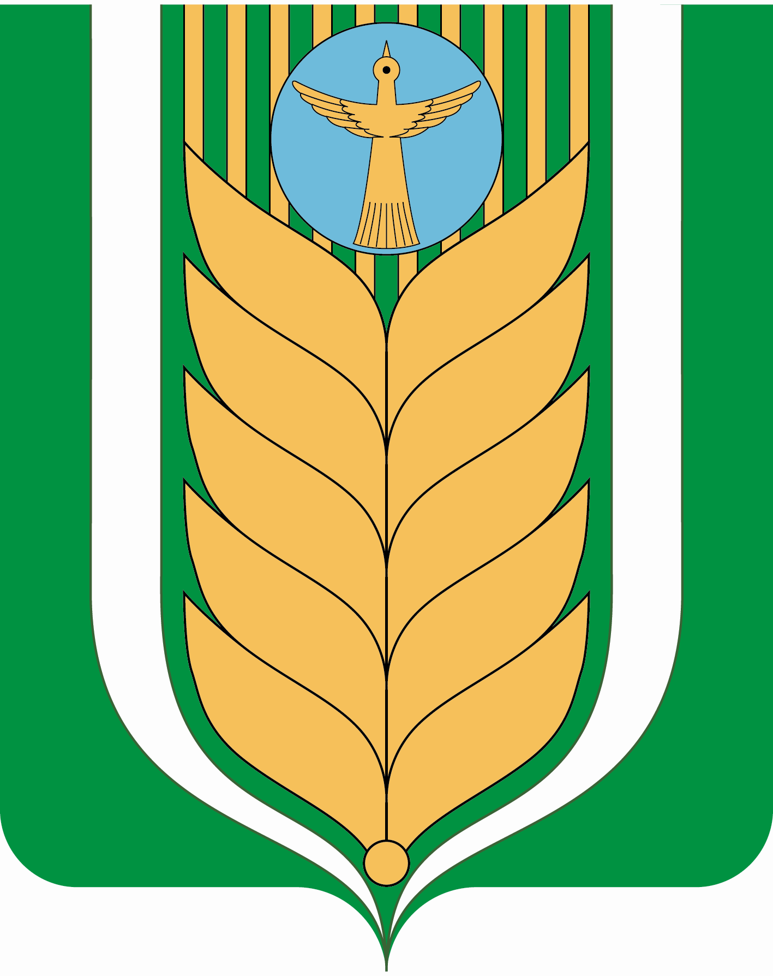 | РЕСПУБЛИКА БАШКОРТОСТАН
БЛАГОВАР РАЙОНЫ |  | АДМИНИСТРАЦИЯ СЕЛЬСКОГО
МУНИЦИПАЛЬ РАЙОНЫНЫҢ ЯЗЫКОВ |  | ПОСЕЛЕНИЯ ЯЗЫКОВСКИЙ СЕЛЬСОВЕТ
АУЫЛ СОВЕТЫ АУЫЛ БИЛӘМӘhЕ |  | МУНИЦИПАЛЬНОГО РАЙОНА
ХАКИМИӘТЕ |  | БЛАГОВАРСКИЙ РАЙОН
452740, Языков аулы, Социалистик урамы, 1  Тел. (34747) 2-29-72, Факс 2-22-61 |  | 452740, с. Языково, ул. Социалистическая, 1  Тел. (34747) 2-29-72, Факс 2-22-61

Ҡ А Р А Р ПОСТАНОВЛЕНИЕ
"22" июнь 2020 й. № 95 "22" июня 2020 г.
О предоставлении разрешения на отклонение
от предельных параметров разрешенного строительства

В соответствии со ст. ст. 39,40 «Градостроительного кодекса Российской Федерации» от 29.12.2004 N 190-ФЗ, руководствуясь Правилами землепользования и застройки сельского поселения Языковский сельсовет утвержденный Решением совета сельского поселения Языковский сельсовет от 22 апреля 2019 г. №34-319, Устава сельского поселения Языковский сельсовет муниципального района Благоварский район Республики Башкортостан, рассмотрев предоставленные документы, учитывая рекомендации Комиссии по подготовке правил землепользования и застройки сельского поселения Языковский сельсовет:
ПОСТАНОВЛЯЮ:
1. Предоставить Шаяхметову З.А. разрешение на отклонение от предельных параметров разрешенного строительства объекта капитального строительства торгового назначения на земельном участке по адресу: Республика Башкортостан, Благоварский район, с. Языково, ул. Свободы, д.22; кадастровый номер: 02:14:140119:494; категория земель: земли населенных пунктов; разрешенное использование: для индивидуальной жилой застройки, с отклонением от предельного параметра разрешенного строительства в части уменьшения минимального отступа от красных линий и от боковых границ земельного участка, также вида разрешенного использования земельного участка.
2. Настоящее постановление вступает в силу с момента подписания.
3. Разместить настоящее постановление на официальном сайте сельского поселения Языковский сельсовет муниципального района Благоварский район Республики Башкортостан (http://yazikovo.ru.)
Глава сельского поселения
Языковский сельсовет Р. Р. Еникеев

